**12-мм Гладкоствольное Магазинное Ружьё МР-131К**

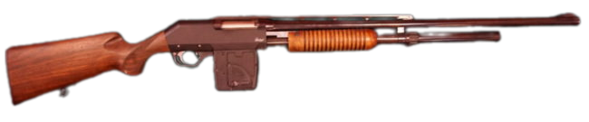

*Рисунок 1 – МР-131К вид справа*

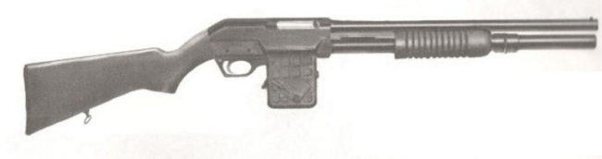

*Рисунок 2 – МР-131К с коротким стволом вид справа (ЧБ)*

**

*Рисунок 3 – магазины для МР-131К: левый «выключенный», правый «включённый»*

МР-131К было разработано в 1997 году на Ижевском Механическом заводе на базе ружья ИЖ-81К. Основное назначение этого ружья – экспорт. МР-131К отличалось от большинства аналогов оригинальной селективной схемой питания патронами из двух магазинов. Это значит, что ружьём могли иметь питание как со встроенного магазина-трубки, так и отъёмного коробчатого магазина. Переводчик переключения типа питания находится на самом магазине, что можно увидеть на рисунке выше. Впрочем, из-за дороговизны и сложности в конструкции данный экземпляр не сыскал себе популярность и в 2000-ом году был снят с производства.

|  |  |
| --- | --- |
| ТТХ | |
| Патрон | 12х70 |
| Ёмкость трубки | 7 / 4 патр. |
| Ёмкость магазина | 4 патр. |
| Масса с магазином без патронов | 3,6 кг |
| Прицельная дальность | 40 м |
| Общая длина с длинным стволом | ≈ 1200 мм |
| Длина длинного ствола | 710 мм |
| Длина короткого ствола | 560 мм |
| Особенности устройства | продольно-скользящее цевьё |